2021

- 填空题(共10题，每题3分，共30分)

1.设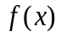在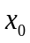处可导且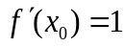，则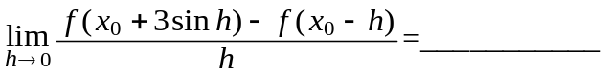
2.曲线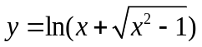在点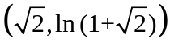处的切线方程为
3.设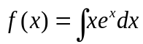，则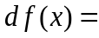
4.曲线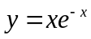的拐点为
5.设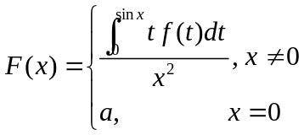，其中为连续函数且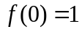，则当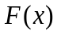在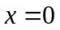处连
续时，
6.设函数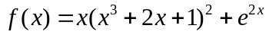，则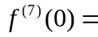
7.曲线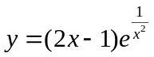有一条斜渐近线为
8.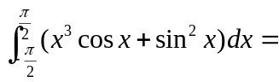
9.设的一个原函数为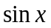，则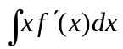
10.直线L1：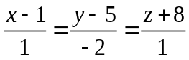与直线L2：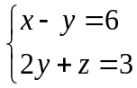的夹角为

- 计算题(共6题，1-4题每题10分，5-6题每题8分，共56分)
1.函数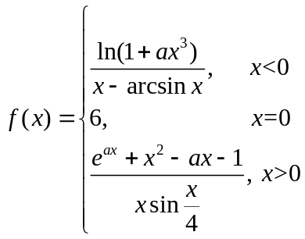，问当为何值时，在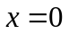处：
（1）连续；（2）为可去间断点；（3）为跳跃间断点。

2.参数方程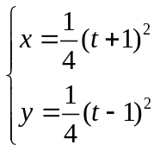在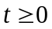时确定函数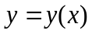，求：
（1）的极值；
（2）曲线上对应极值点处的曲率；
（3）判断曲线的凹凸性。
3.已知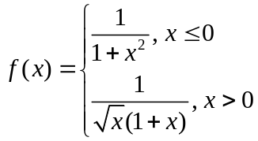, 对于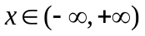,求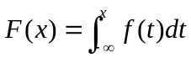的表达式。
4.已知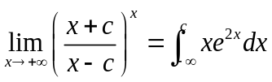，求常数。
5.求曲线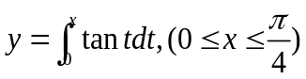的弧长。
6.求平面图形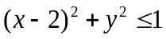绕Y轴旋转所形成的旋转体的体积。

- 证明应用题 (共2题，每题7分，共14分)

1.设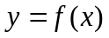在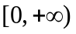上二阶可导且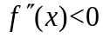，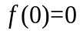，证明：对任意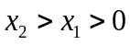，均有
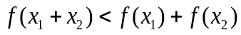
2.如果以每秒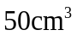的匀速给一个气球充气，假设气球内气压保持不变，且形状始终为球形，问当气球的半径为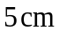时，气球半径增加的速率是多少？

